РАЗДЕЛ : МАШИНОСТРОИТЕЛЬНОЕ ЧЕРЧЕНИЕ
Тема: Изображения - виды, разрезы, сечения

Построение видов на чертеже

Изображение обращенной к наблюдателю видимой части поверхности предмета называют видом.

По содержанию и характеру выполнения виды разделяются на основные, дополнительные и местные.
ГОСТ 2.305—68 устанавливает следующее название основных видов, получаемые на основных плоскостях проекций - гранях куба:
- вид спереди (главный вид);
- вид сверху;
- вид слева;
- вид справа;
- вид снизу;
- вид сзади.

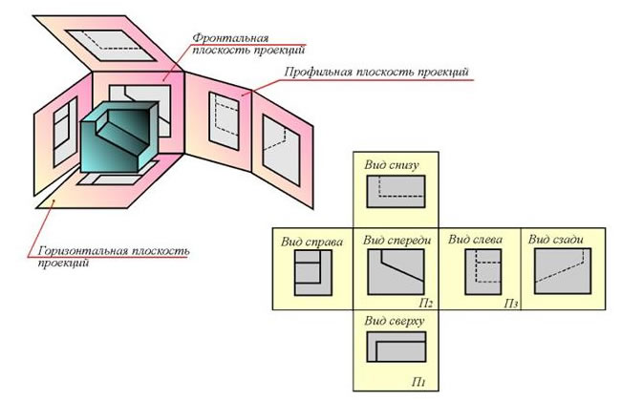 В практике более широко применяются три вида: вид спереди, вид сверху и вид слева.

Основные виды обычно располагаются в проекционной связи между собой. В этом случае название видов на чертеже надписывать не нужно.

МЕСТHЫЙ ВИД - изображение отдельного ограниченного места поверхности предмета на одной из основных плоскостей проекций. Местный вид можно располагать на любом свободном месте чертежа, отмечая надписью типа "А", а у связанного с ним изображения предмета должна быть поставлена стрелка, указывающая направление взгляда, с соответствующим буквенным обозначением. Местный вид может быть ограничен линией обрыва, по возможности в наименьшем размере, или не ограничен (рис. 11.2).
Когда дополнительный вид расположен в непосредственной проекционной связи с соответствующим изображением, стрелку и надпись над видом не наносят.
Дополнительный вид можно повернуть, сохраняя при этом положение, принятое для данного предмета на главном изображении. При этом к надписи "А" добавляется знак «повернуто».
Основные, местные и дополнительные виды служат для изображения формы внешних поверхностей предмета. Удачное их сочетание позволяет избежать штриховых линий или свести их количество до минимума.

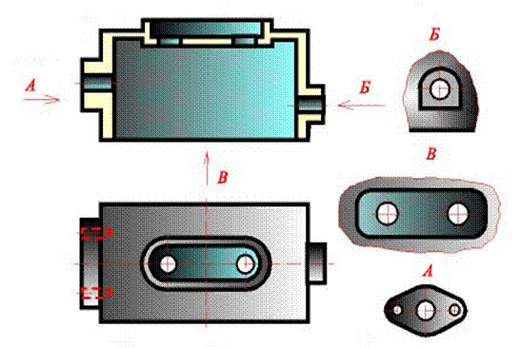
Рис. 11.2. Примеры изображения местных видов
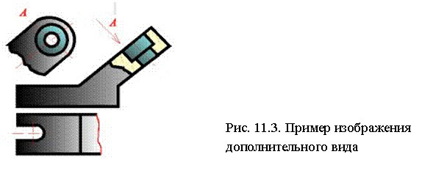

Сечения
Сечение — это изображение фигуры, получающейся при мысленном рассечении предмета плоскостью. На сечении показывают только то, что находится в секущей плоскости (исключение составляют цилиндрические отверстия).
Заметьте, что сечение — это не действие, а изображение.
На рисунке 169, а поперечная форма средней части детали выявлена с помощью секущей плоскости А. Фигура, находящаяся в плоскости А, выделена красным цветом. На рисунке 169, б она показана под видом.
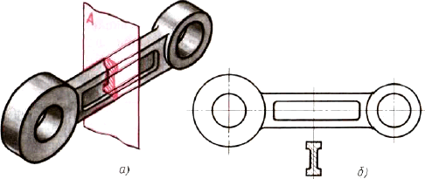
Рис. 169. Сечение: а - получение; б — изображение
Фигуру сечения на чертеже выделяют штриховкой, которую наносят тонкими линиями под углом 45".
На сечении показывают только то, что получается непосредственно в секущей плоскости (рис. 11.4, 11.5)
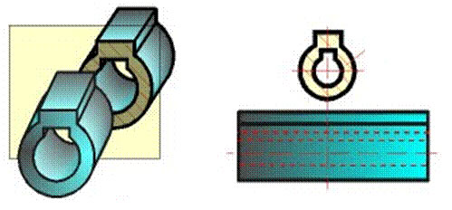
В зависимости от расположения сечения подразделяются на вынесенные и наложенные.
Вынесенными сечениями называются такие, которые располагаются вне контура изображений (рис. 13).
Наложенными сечениями называются такие, которые располагаются непосредственно на видах чертежа (рис 14.)
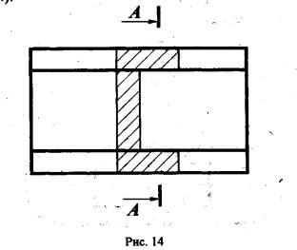
Вынесенным сечениям следует отдавать предпочтение перед наложенными, так как последние затемняют чертеж и неудобны для нанесения размеров.
Контур вынесенного сечения обводится сплошной основной линией такой же толщины S, как видимый контур изображения. Контур наложенного сечения обводят сплошной тонкой линией (от S/3 до S/2).
Наложенное сечение располагают в том месте, где проходила секущая плоскость, непосредственно на самом виде, к которому оно относится, то есть как бы накладывают на изображение.
Вынесенное сечение можно располагать на любом месте поля чертежа. Оно может быть помещено непосредственно на продолжении линии сечения (рис. 15).
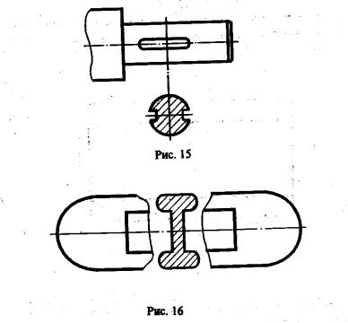
Или в стороне от этой линии. Вынесенное сечение может быть размещено на месте, предназначенном для одного из видов (см. рис. 13), а также в разрыве между частями одного и того же вида (рис. 16) Для несимметричных наложенных сечений линию сечения проводят со стрелками, но буквами не обозначают (рис. 14).
ГОСТ 2.305—68 устанавливает правила изображения и обозначения сечений.
Контуры фигуры сечения детали изображают сплошной основной линией. Внутри этих контуров дают условное графическое обозначение материала детали (табл. 12).
12. Графические обозначения некоторых материалов на чертежах
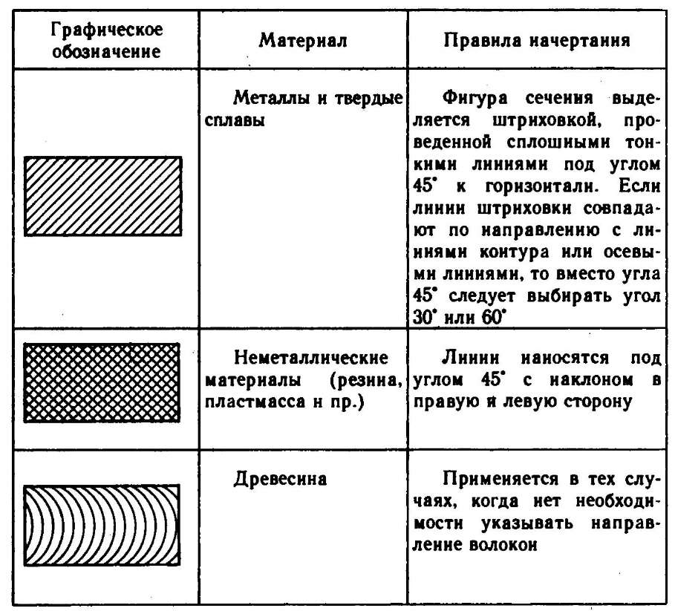
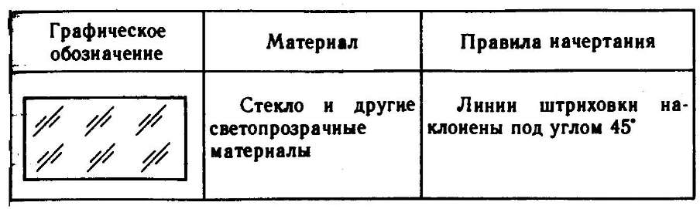

Классификация разрезов

Разрезы

Разрез — изображение, полученное при мысленном рассечении предмета секущей плоскостью (секущими плоскостями) и состоящее из изображения фигуры сечения и той части детали, которая расположена за секущей плоскостью (секущими плоскостями).
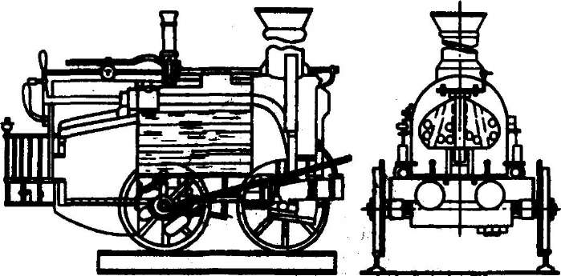
Рис. 153. Чертеж первого в России паровоза отца и сына Черепановых

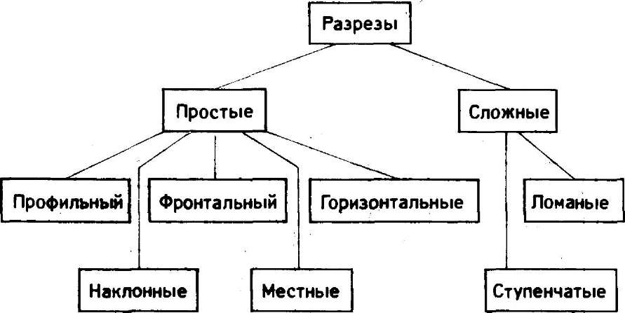
Рис. 154. Классификация разрезов

В России разрезы давно стали использовать для отображения внутренней формы изделий. Изображения разрезов находим на чертежах И. И. Ползунова, И. П. Кулибина, E. А. н M. E. Черепановых и других механиков (рис. 153).
В зависимости от числа секущих плоскостей различают простые (полученные в результате мысленного рассечения детали одной секущей плоскостью) и сложные (полученные в результате мысленного рассечения детали несколькими секущими плоскостями) разрезы (рис. 154).
Рассмотрим простые разрезы.
Фронтальный разрез — изображение, полученное в результате мысленного рассечения детали секущей плоскостью, параллельной фронтальной плоскости проекций, и состоящее из фигу- ры сечения и изображения части детали, расположенной за секущей плоскостью.
Деталь помещают в систему плоскостей проекций (V, H или V, H, W) и мысленно рассекают секущей плоскостью, параллельной фронтальной плоскости проекций. Фигуру сечения и то, что расположено за секущей Плоскостью, проецируют на плоскость V, получая изображение фронтального разреза (рис. 155).
Профильным разрезом называется изображение, полученное при мысленном рассечении детали секущей плоскостью, параллельной профильной плоскости проекций, и состоящее из фигуры сечения и изображения части детали, расположенной за ней.
Деталь помешают в систему плоскостей проекций (V, H или V, H, W) и мысленно рассекают секущей плоскостью, параллельной профильной плоскости проекций. Фигуру сечения и то, что расположено за секущей плоскостью, проецируют на плоскость W, получая изображение профильного разреза (рис. 156).
Горизонтальный разрез — изображение, полученное при мысленном рассечении детали секущей плоскостью параллельной горизонтальной плоскости проекций, и состоящее из фигуры сечения и изображения части детали, расположенной за секущей плоскостью.
Фигуру сечения и то, что расположено за секущей плоскостью, проецируют на плоскость H, получая изображение горизонтального разреза (рис. 157).
Построение разрезов не влечет за собой изменений других видов, поскольку все действия (рассечение детали плоскостью, условное удаление части детали, находящейся перед секущей плоскостью, проецирование) осуществляются мысленно.
Разрезы позволяют сократить число линий невидимого контура, затрудняющих прочтение сложной формы детали.
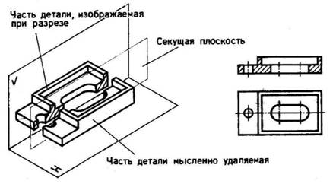
Рис. 155. Фронтальный разрез
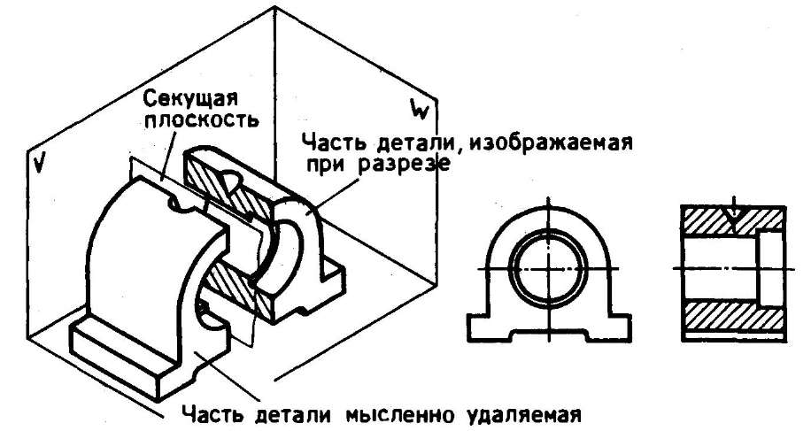
Рис. 156. Профильный разрез
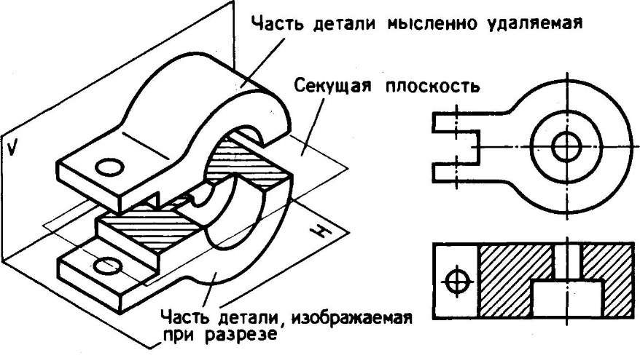
Рис. 157. Горизонтальный разрез
ГОСТ 2.305—68 устанавливает правила выполнения и обозначения разрезов: если секущая плоскость совпадает с плоскостью симметрии детали, а изображения чертежа находятся в проекционной связи, то разрез на чертеже не обозначают (см. рис. 157);
если секущая плоскость не совпадает с плоскостью симметрии (горизонтальный разрез Б — Б) или изображение разреза не находится в проекционной связи с соответствующими изображениями чертежа, то положение секущей плоскости указывают на чертеже разомкнутой линией (толщина от S до 5/2). Перпендикулярно к разомкнутой линии проводят стрелки, указывающие направление взгляда, которые наносят на расстоянии 2—3 мм от внешнего конца линии. Разомкнутая линия не должна пересекать контуры изображения. С внешней стороны стрелок наносят буквенное обозначение разрезов. Изображение разреза отмечается надписью типа «А — А» (рис. 158).
Наклонным называется разрез при секущей плоскости, составляющей с горизонтальной плоскостью проекций угол, отличный от прямого (рис. 220).
Рис. 220. Наклонный разрез 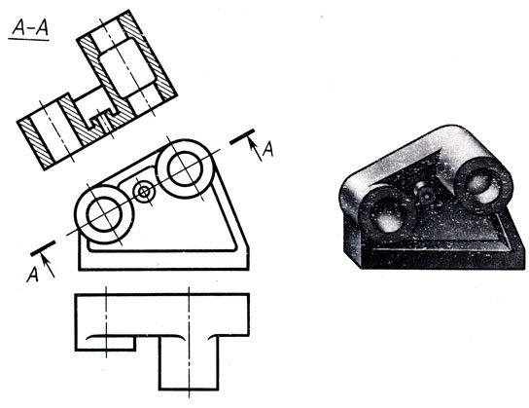
Местным называется разрез, служащий для выяснения устройства предмета лишь в отдельном ограниченном месте
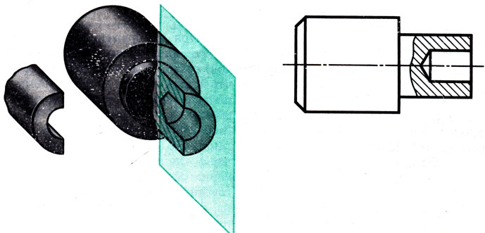
Рис. 243. Построение местного разреза
Местный разрез выделяют на виде сплошной волнистой линией, проводимой от руки; толщина линии от s/2 до s/3. Линия не должна совпадать с какими-либо другими линиями изображения, как показано на рис. 244, с надписью неправильно, где линия совпала с линией контура.
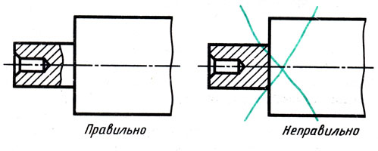
Рис. 244. Правильное и ошибочное выполнение местного разреза
Рассмотрим сложные разрезы.
Ступенчатым называется сложный разрез, образованный двумя и более секущими параллельными плоскостями (рис. 159, а). Ступенчатые разрезы могут быть фронтальными, профильными и горизонтальными.
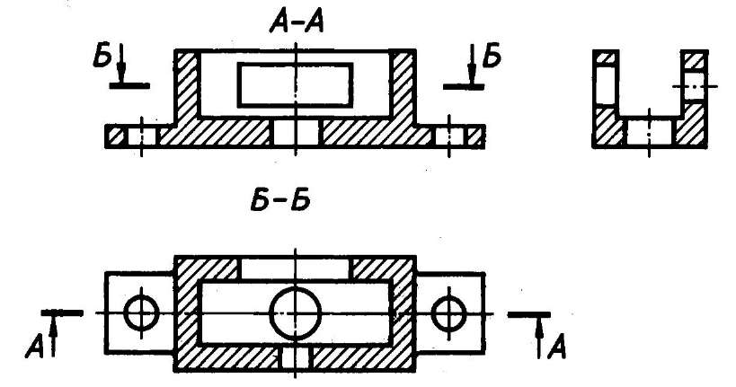
Рис. 158. Обозначение разрезов
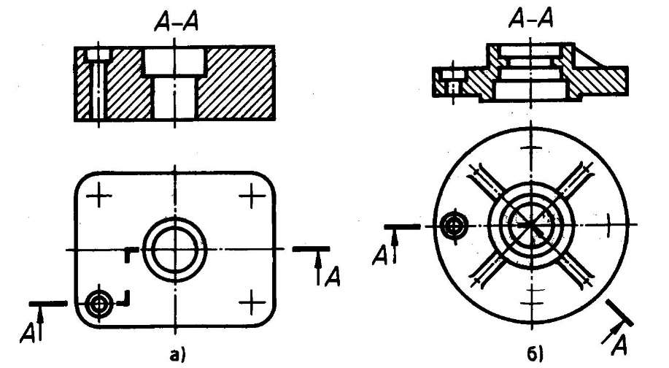
Рис. 159. Ступенчатый (а) и ломаный (б) разрезы

Перечисленные правила относятся ко всем простым разрезам.
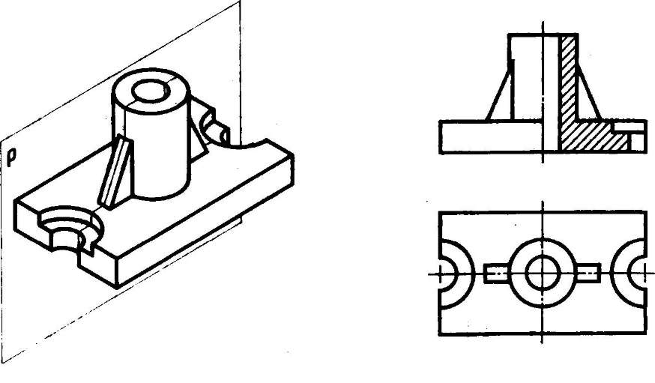
Рис. 160. Изображение ребер жесткости на разрезах

Ломаным разрезом называется сложный разрез, образованный двумя пересекающимися плоскостями (рис. 159, б).
На разрезах тонкие стенки, ребра жесткости, спицы показывают не заштрихованными, если секущая плоскость проходит вдоль оси или длинной стороны элемента детали (рис. 160).

Соединение вида и разреза
Форма многих деталей не может быть выявлена только разрезом или видом. Выполнять же два изображения - вид и разрез нерационально. Поэтому допускается соединять на одном изображении часть вида и часть соответствующего разреза (рис. 232). Разделяют их сплошной волнистой линией толщиной от s/2 до s/3; линию проводят от руки.
Если на рис. 232 дать полный фронтальный разрез, то по одному виду сверху нельзя будет судить о форме и высоте верхнего ушка. Этот элемент на фронтальном разрезе не будет показан. Чтобы иметь полное представление о форме детали, целесообразно соединить часть вида и часть разреза. Данный пример характеризует рациональный способ построения чертежа.
Частным случаем предыдущего правила является соединение половины вида и половины разреза, каждый из которых является симметричной фигурой.
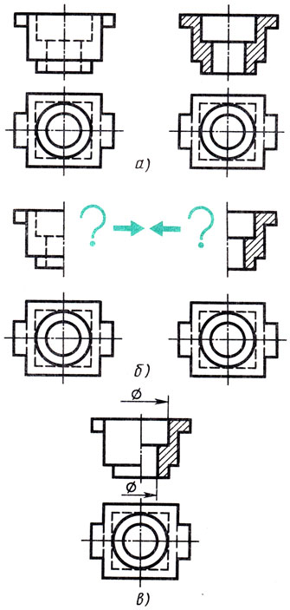
Рис. 232. Соединение части вида и части разреза (вверху)
На рис. 233, а` приведен чертеж детали без разреза и с разрезом. На рис. 233, б даны половина главного вида и половина разреза той же детали. Понятна ли форма отсутствующих половины вида и половины разреза, на месте которых стоят вопросительные знаки? Так как вид и разрез фигуры симметричные, то по половине вида ... (можно, нельзя - вместо точек вставить пропущенное слово) судить о второй его половине. То же можно сказать и о разрезе. Поэтому рекомендуется, в целях сокращения размера чертежа и времени на его выполнение, соединять половину вида и половину соответствующего разреза при симметричных виде и разрезе. Получается изображение, приведенное на рис. 233, е. Границей между половиной вида и половиной разреза служит осевая (штрихпунктирная) линия (рис. 233, в). На половине вида внутренние очертания детали не показывают; штриховые линии только повторили бы очертания внутреннего контура, выявленные разрезом.
Рис. 233. Соединение половины вида и половины разреза
Размерные линии для внутренних очертаний предмета, которые изображены лишь до оси симметрии, обрывают, проводя несколько дальше оси; стрелку ставят с одной стороны, а размер наносят полный (рис. 233, в).
Вид и разрез допускается разделять штрихпунктирной линией и тогда, когда она совпадает со следом плоскости симметрии не всего предмета, а лишь его части, которая является телом вращения. Например, на рис. 234 изображена часть шатуна, который имеет ... (прямоугольный, цилиндрический - вместо точек вставить пропущенное слово) элемент (тело вращения); разрез выполнен лишь до оси симметрии.
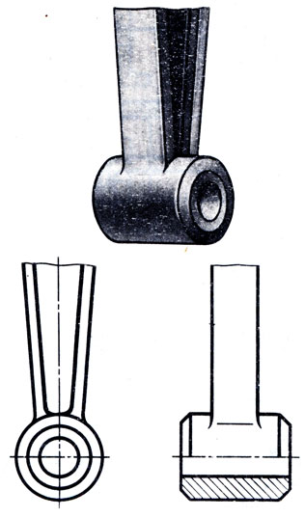
Рис. 234. Выполнение разреза предмета, части которого симметричная фигура
Не для всех симметричных изображений можно применять соединение половины вида и половины разреза. Детали, приведенные на рис. 235, имеют элементы (квадратное отверстие, поверхность в виде шестиугольной призмы), ребра которых совпадают с осью симметрии. Если соединить половину вида и половину разреза, границей между которыми является осевая (штрихпунктирная) линия, то ребра, совпадающие с ней, не изобразятся. В таких случаях показывают часть вида и часть разреза (см. рис. 232). Волнистую линию, разделяющую часть вида и часть разреза, проводят так, чтобы было показано ребро. Если ребро, совпадающее с осью симметрии, расположено в отверстии, то показывают больше половины разреза (рис. 235, а). Если ребро расположено на наружной поверхности, то показывают больше половины вида (рис. 235, б).
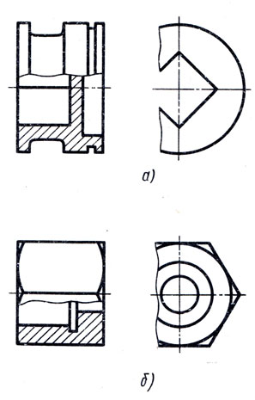
Рис. 235. Соединение части вида и части разреза при совпадении проекции ребра с осью симметрии
Согласно ГОСТ 2.305-68 допускается соединять на одном изображении часть вида и часть соответствующего разреза, разделяя их сплошной волнистой линией, когда каждый из них является несимметричной фигурой (рис. 16). В тех случаях, когда вид и разрез являются симметричными фигурами, то соединяют половину вида и половину разреза, разделяющей их линией является ось симметрии (рис. 17).

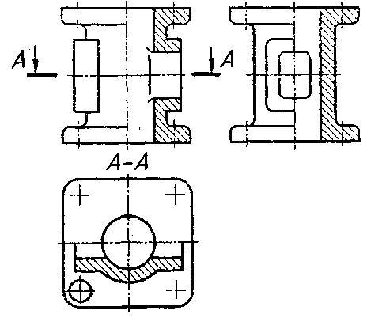
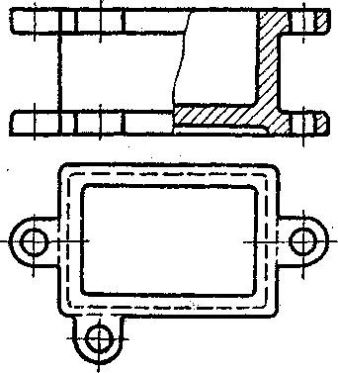

Рис. 16. Соединение части вида и части разреза
Рис. 17. Соединение половины вида и половины разреза

Часто с осью симметрии совпадает линия видимого контура, тогда границу между видом и разрезом указывают волнистой линией, которую проводят так, чтобы сохранить изображение ребра. Если оно расположено на внутренней поверхности, то разрез делают несколько больше половины (рис. 18, а), а если на наружной, то вид делают больше половины (рис. 18, б).

Рис. 18. Соединение части вида и части разреза при совпадении проекции ребра с осью симметрии:
а – ребро расположено на внутренней поверхности; б – ребро расположено на наружной поверхности
4.2.3. Обозначение разрезов
Положение секущей плоскости обозначают разомкнутой линией (рис. 10; 12). В сложных разрезах штрихи проводят и у изломов линии сечения, как это показано на рис. 13 и 14. На расстоянии 2...3 мм от начального и конечного штриха нужно ставить стрелки, указывающие направление взгляда (рис. 19). С внешней стороны стрелок наносят обозначение плоскости разреза прописными буквами русского алфавита, которые должны быть большего размера, чем цифры размерных чисел. Сам разрез должен быть отмечен надписью по типу А – А.
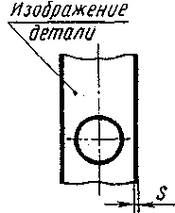
Если секущая плоскость совпадает с плоскостью симметрии предмета, а разрез выполнен на месте соответствующего вида, то обозначений секущей плоскости и самого разреза не делают.

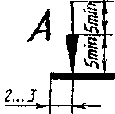
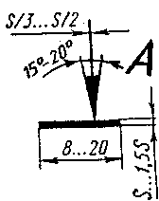

Рис. 19. Размеры и расположение стрелок и разомкнутой линии

Особые случаи разрезов
При выполнении разрезов некоторых деталей необходимо соблюдать особые правила, которые приведены ниже.
1. Если секущая плоскость направлена вдоль тонкой стенки типа ребра жесткости, то стенку не заштриховывают и отделяют сплошной толстой - основной линией.
На рис. 248 изображена с с ребрами жесткости. Дан фронтальный разрез. Секущая плоскость прошла вдоль ребер, поэтому на разрезе (рис. 248, а) они не заштрихованы, хотя и рассечены секущей плоскостью. Если же заштриховать тонкие ребра, как это сделано на рис. 248, б с надписью неправильно, то деталь будет казаться сплошной, массивной, а радиус скругления не выявится.
Если секущая плоскость направлена поперек ребер, то их изображают по общим правилам, т. е. заштриховывают.
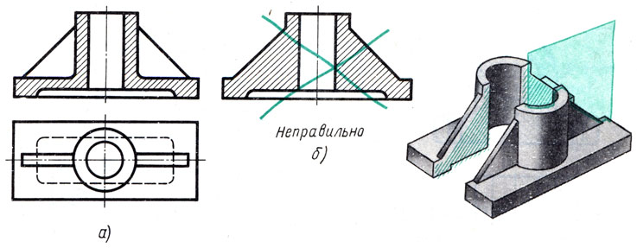
Рис. 248. Построение разреза вдоль тонкого ребра
2. При изображении в разрезе деталей со спицами (колес, шкивов, маховиков) руководствуются тем же правилом, что и для тонких стенок; спицы не заштриховывают, когда секущая плоскость направлена вдоль их длины (рис. 249, а и б). При этом предполагают, что секущая плоскость проходит через спицу даже в том случае, когда спица расположена под углом к линии сечения. Поэтому спица, расположенная на рис. 249, б под углом к профильной плоскости, изображена на ней в натуральную величину.
На рис. 249, а справа дано изображение с надписью неправильно. Ошибка заключается в том, что хотя секущая плоскость направлена вдоль спиц, но они заштрихованы. Судя по этому изображению, шкив воспринимается как массивная деталь, а спицы - как диск; контуры обода и ступицы не выявляются. На изображении слева с надписью правильно они ясно видны.
На изображении с надписью неправильно (рис. 249, б) ошибки в том, что спица заштрихована, а одна из них спроецирована искаженной по длине. Спицу нужно было вычертить так, как это сделано на изображении с надписью правильно, т. е. во всю длину.
Поперечную форму спиц обычно показывают с помощью наложенного сечения (рис. 249, а и б).
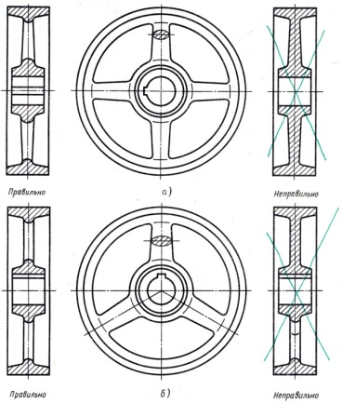
Рис. 249. Разрез шкива со спицами
В технике часто можно встретить детали, содержащие такие конструктивные элементы, как тонкие стенки, ребра жесткости, спицы. При изображении их в разрезах приняты следующие правила:
1. Если секущая плоскость проходит вдоль тонкой стенки, ребра жесткости, спицы, то на разрезе их показывают нерассеченными (рис. 193).
2. Если секущая плоскость проходит поперек тонкой стенки, ребра жесткости, спицы, то на разрезе они показываются рассеченными (рис. 194).
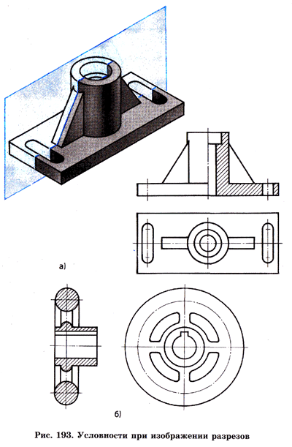

если при построении разреза секущая плоскость проходит через тонкие стенки, ушки, внутренние выступы и рёбра, то на чертежах они показываются незаштрихованными. При этом незаштрихованный элемент отделяют от заштрихованных поверхностей основной линией.
Это правило распространяется и на тонкие спицы, которые содержатся на различных маховиках, колесах.

Выполнить простой разрез по чертежу. (Приложение 5)

